Агрессивный ребёнок. 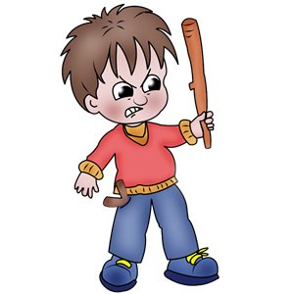
Детская агрессия не считается нарушением психического развития. Она заложена в каждом человеке от природы, являясь инстинктивной формой поведения, в основе которого - самозащита и выживание. Однако люди используют агрессию по-разному. Одни – чтобы созидать и защищать, другие для разрушения и нападения. Задача родителей- научить ребёнка конструктивным формам использования агрессии- для самозащиты, для защиты слабых и близких людей, для того, чтобы добиваться цели, разозлившись на самого себя и т.д. если родители сами ведут себя агрессивно по отношению к ребёнку, постоянно применяя наказания, в том числе и физические, излишне контролируют все действия ребёнка или, напротив, не обращают на него внимания, ребёнок может решить, что единственный способ добиться того, что он хочет,- это агрессивное поведение.
Установите в семье запрет на любое физическое наказание ребёнка! Не шлёпайте его, не раздавайте подзатыльников, не бейте ремнём. Подумайте: вы наказываете ребёнка за то , что он бьёт маленьких, а сами поступаете точно так же.
Не учите детей агрессии. Часто мама или папа советуют ребёнку ударить стул, подоконник или скамейку, о которую ударился ребёнок. « У, какая не хорошая скамейка ,-говорит мама.- ударь её за то, что она сделала тебе больно». Таким образом, у ребёнка вырабатывается стойкий рефлекс: если мне больно – надо бить. Немудрено , что таким родителям, возможно вскоре придётся обращаться к психологам с вопросом об излишней агрессивности ребёнка.
Если вы видите , как ваш ребёнок ударил другого ребёнка, сначала подойдите к обиженному. Обнимите его и скажите: «мой сын (дочь) не хотел(а) обидеть тебя. Давай поиграем вместе, пока он отдохнёт». Затем начинайте играть с малышом, лишая своего ребёнка внимания. Ваше чадо быстро заметит, что он остался в одиночестве, и захочет к вам присоединиться. В этом случае пригласите его в игру, но предупредите, что если опять возникнет конфликт, вы сразу уведёте его домой. Сдержите своё обещание
Помогайте детям освобождаться от излишней агрессии. Предложите смять бумагу, взбить подушку, пять раз подпрыгнуть, помыть руки и т.д. иногда достаточно потушить в ребёнке первый импульсивный порыв, чтобы далее он отреагировал адекватно.
В детской драке не принимайте ничью сторону. В любой потасовке принимают участие, как минимум двое. Всегда есть зачинщик, и есть жертва, но бывает очень трудно выяснить, кто есть кто. Словесная агрессия часто бывает обиднее, чем удар. Дайте возможность драчунам успокоиться, разведя их по разным углам комнаты. Скажите, что они могут самостоятельно выйти оттуда, как только разрешат друг другу это сделать. Таким образом, вы ставите детей перед необходимостью компромисса, а это первый шаг к примирению.
Тайм-аут. Усадите драчунов на стульчики или разведите по разным комнатам. Скажите: «вам необходимо научиться, не только драться, но и успокаиваться. Сделайте это сейчас. Я даю вам…минут». Время должно быть ограничено. Обычно даётся столько минут, сколько ребёнку лет.

Не скупитесь хвалить ребёнка за добрые поступки. Не говорите просто: «Молодец»; лучше зафиксируйте ещё раз вслух, что сделал ребёнок: «Ты поделился с мальчиком игрушкой и предложил ему поиграть вместе. Ты поступил правильно. Я горжусь тобой.
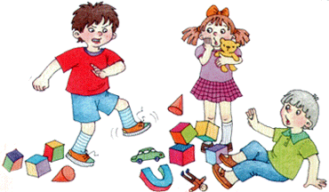

В статье использованы материалы Н.Ф. Барложецкой

